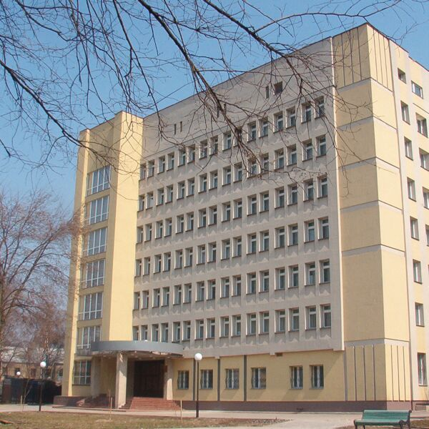

12.00 Открытие конференции: приветственное слово директора института, д.м.н., проф. Малышкиной А.И.
Устные доклады (время для доклада – 5-7 минут)

- «Роль IL-6 и VEGF-А и полиморфизмов их генов в развитии эндометриоза»
Келдиёрова Робиябону Дилшодовна
(Институт иммунологии и геномики человека Академии наук Республики Узбекистана, г. Ташкент)
Научный руководитель к.б.н. (PhD) Азизова Зухра Шухратовна
- «Клинические проявления генито-уринарного синдрома у женщин разных возрастных периодов»
Шепелев Дмитрий Валерьевич
(Федеральное государственное бюджетное учреждение «Ивановский научно-исследовательский институт материнства и детства имени В.Н. Городкова» Министерства здравоохранения Российской Федерации, Иваново)
Научный руководитель д.м.н. Красильникова Ангелина Ксенофонтовна
- «Особенности содержания провоспалительных цитокинов у женщин с преэклампсией»
Рустамова Назокат Бахтиёровна
(Институт иммунологии и геномики человека Академии наук Республики Узбекистана, г. Ташкент)
Научный руководитель д.б.н., проф. Мусаходжаева Дилорам Абдуллаевна
- «Параметры митохондриальной дисфункции цитотрофобласта и экспрессия TLR9 периферическими В-клетками у женщин с преэклампсией»
Хизриева Заира Сайпутдиновна
(Федеральное государственное бюджетное учреждение «Ивановский научно-исследовательский институт материнства и детства имени В.Н. Городкова» Министерства здравоохранения Российской Федерации, Иваново)
Научные руководители: д.м.н., проф. Панова Ирина Александровна, д.б.н. Кудряшова Анна Владимировна
- «Иммунологическая и эндотелиальная дисфункция в патогенезе постковидного синдрома у беременных»
Дьякова Мария Михайловна
(Федеральное государственное бюджетное учреждение "Уральский научно-исследовательский институт охраны материнства и младенчества" Министерства здравоохранения Российской Федерации, Екатеринбург)
Научный руководитель д.м.н., проф, Засл.врач РФ Мальгина Галина Борисовна
- «Прогнозирование перинатальных осложнений при гестационном сахарном диабете у беременных после вспомогательных репродуктивных технологий»
Мурзин Александр Викторович
(Федеральное государственное бюджетное учреждение «Научно-исследовательский институт охраны материнства и младенчества» Министерства Здравоохранения Российской Федерации, Екатеринбург)
Научные руководители д.м.н., доц. Мелкозёрова Оксана Александровна, к.м.н., доц. Третьякова Татьяна Борисовна
- «Клинико-анамнестические факторы риска задержки роста плода»
Бичагова Татьяна Вадимовна
(Федеральное государственное бюджетное учреждение "Ивановский научно-исследовательский институт материнства и детства имени В.Н. Городкова" Министерства здравоохранения Российской Федерации, Иваново)
Научные руководители д.м.н., доц. Рокотянская Елена Аркадьевна
- «Роль неинвазивного пренатального теста в диагностике хромосомных аномалий»
Нигматуллина Ильмира Ильдаровна
(Центр развития профессиональной квалификации медицинских работников, Республика Узбекистан, г. Ташкент)
Научный руководитель д.м.н., проф. Ниязметов Рахматулло Эрматович
- «Реализация риска рождения детей с задержкой роста, определенного при первом перинатальном неинвазивном скрининге»
Циганова Мария Александровна
Евдокимова Елизавета Алексеевна
(федеральное государственное бюджетное образовательное учреждение высшего образования «Ивановский государственный медицинский университет» Министерства здравоохранения Российской Федерации, Иваново)
Научный руководитель к.м.н., доц. Синицын Сергей Николаевич
- « Два случая синдрома Поттера »
Степанова Анастасия Александровна
Шикида Анна Александровна
(федеральное государственное бюджетное образовательное учреждение высшего образования «Рязанский государственный медицинский университет имени академика И.П. Павлова» Министерства здравоохранения Российской Федерации, Рязань)
Научный руководитель к.м.н., доц. Петрова Валерия Игоревна

